瑞安市教育局 | 文件
瑞安市人力资源和社会保障局 | 文件

瑞教公告〔2020〕28号

关于瑞安市教育系统赴高校提前招聘
2021届优秀毕业生第二场招聘有关事项的公告

根据瑞安市教育局、瑞安市人力资源和社会保障局《关于瑞安市教育系统赴高校提前招聘2021届优秀毕业生的公告》（瑞教公告〔2020〕25号）“第一场招聘后，招聘岗位计划如未足额完成，则视情况赴其他高校继续设点招聘，时间及地点另行提前3天在瑞安教育信息网、瑞安市人力资源和社会保障局网公告”的规定，结合实际，经研究，定于2020年11月7日赴浙江师范大学举办第二场提前招聘会，招聘2021届优秀毕业生24名。现将有关事项公告如下：
一、招聘岗位：具体见《瑞安市教育系统提前招聘2021届优秀毕业生第二场招聘岗位一览表》（附件1）
二、报名时间：2020年11月7日（星期六）9:00～14:00
三、报名地点：浙江师范大学(金华本部)东门内网球场
四、考试日期、地点：初定于2020年11月8日浙江师范大学(金华本部)，具体时间、地点以电话（短信）形式通知入围考试人员。
五、其他防疫要求
非浙江师范大学本校学生进校现场报名的，须填写《浙江师范大学招聘会外校学生入校申请表》（附件2），进校时需查验身份证、浙江省健康码、测量体温、纸质《入校申请表》，如有异常情况，则不允许进校。活动期间，建议佩戴一次性医用口罩。招聘报名统一从学校东门进场。
非浙江师范大学本校学生进校考试的，进校时需查验准考证、浙江省健康码，测量体温，如有异常情况，则不允许进校。考生统一从学校东南门进入。考生进考场应佩戴口罩。
六、其他事项保持不变，详见《关于瑞安市教育系统赴高校提前招聘2021届优秀毕业生的公告》（瑞教公告〔2020〕25号）http://www.ruian.gov.cn/art/2020/10/16/art_1392246_59020937.html。

附件：1.瑞安市教育系统提前招聘2021届优秀毕业生第二场招聘岗位一览表
2.浙江师范大学招聘会外校学生入校申请表

瑞安市教育局 瑞安市人力资源和社会保障局
2020年11月2日

瑞安市教育局办公室 2020年11月2日印发
附件1
瑞安市教育系统提前招聘2021届优秀毕业生
第二场招聘岗位一览表
序号 | 岗位  代码 | 岗位 | 招聘  计划数 | 学历专业要求 | 招聘单位及招聘数量
1 | 210201 | 高中语文 | 1 | 全日制普通本科及以上，专业对口 | 瑞安市职业中等专业教育集团学校
2 | 210202 | 高中语文 | 5 | 全日制普通本科及以上，专业对口 | 瑞安市第六中学（2）、瑞安市第七中学（2）、瑞安市第九中学
3 | 210203 | 高中数学 | 1 | 全日制普通本科及以上，专业对口 | 瑞安市职业中等专业教育集团学校
4 | 210205 | 高中政治 | 1 | 全日制普通本科及以上，专业对口 | 瑞安市塘下中学
5 | 210206 | 高中政治 | 3 | 全日制普通本科及以上，专业对口 | 瑞安市第八中学（2）、瑞安市第九中学
6 | 210208 | 高中历史 | 2 | 全日制普通本科及以上，专业对口 | 瑞安市第六中学、瑞安市第七中学
7 | 210209 | 高中地理 | 2 | 全日制普通本科及以上，专业对口 | 瑞安市第八中学、瑞安市第九中学
8 | 210212 | 高中信息技术 | 1 | 全日制普通本科及以上，专业对口 | 瑞安市第七中学
9 | 210213 | 高中通用技术 | 1 | 全日制普通本科及以上，专业对口 | 瑞安市塘下中学
10 | 210306 | 初中历史与社会 | 4 | 全日制普通本科及以上，专业对口 | 瑞安市马屿镇第一中学、瑞安市曹村镇学校、瑞安市高楼镇东岩学校、瑞安市湖岭镇中学
11 | 210307 | 初中信息技术 | 1 | 全日制普通本科及以上，专业对口 | 瑞安市湖岭镇中学
12 | 210409 | 小学信息技术 | 1 | 全日制普通本科及以上，专业对口 | 瑞安市湖岭镇中心小学
13 | 210501 | 特殊教育 | 1 | 全日制普通本科及以上，专业对口 | 瑞安市特殊教育学校
 |  | 总计 | 24
附件2：
浙江师范大学招聘会外校学生入校申请表
姓名 |  | 性别 |  |  | 身份证号
单位
入校时间 |  |  |  |  | 手机
入校理由
身体是否健康 |  |  |  | 是否有发热、咳嗽等症状
是否接触过疑似或确诊病例 |  |  |  | 近14天是否去过疫情中、高风险地区
请扫码查询  近14天行程 | 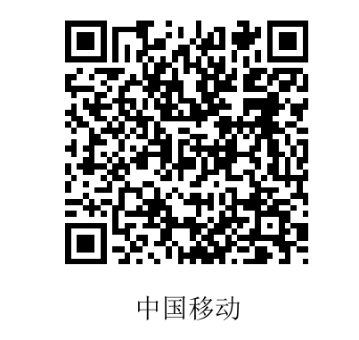 |  |  | 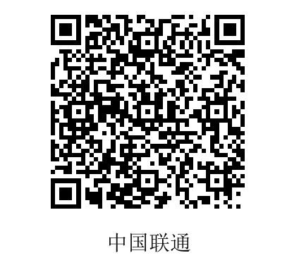 |  |  | 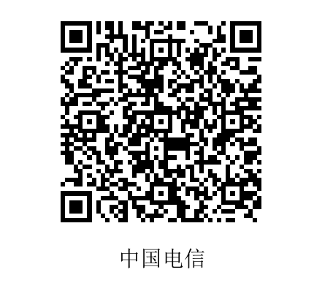
请上传浙江省健康绿码截图 |  |  |  | 请上传14天行程扫码截图
来校方式 | 出发地
来校方式 | 交通工具
本人承诺 |  | 以上信息绝对真实，严格遵守金华市和浙师大的防疫要求，如有隐瞒将承担相应责任。  承诺人： 日期：
备注：外校学生进校时将查验并收取本表。

